4 класс 15 02
Английский язик
Тема 7.
Урок №32.
Тема: Однажды вечером.
Цель: закрепление прошедшего времени.
Вспомни, о чем ты узнал на прошлом уроке. Мы говорили о прошедшем времени и о том. как его образовать. Давай еще раз вспомним. Посмотри и послушай видео.https://youtu.be/ZJPjbLlInr8
2. Посмотри на табличку ниже. Мы говорили, что нужно добавлять окончание …..какое? вспомни или найди в табличке!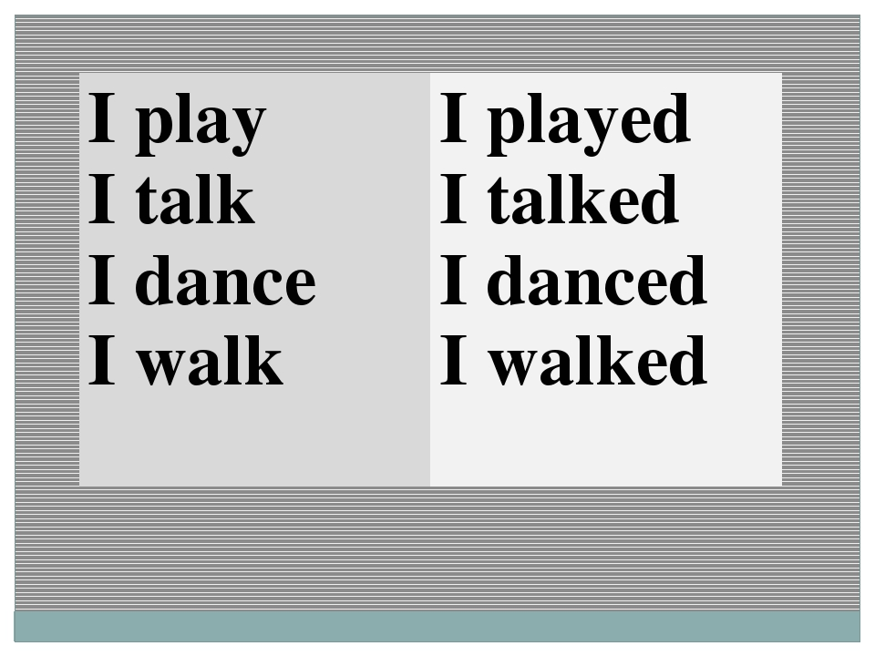
Но, есть в английском языке одна интересная особенность. Не все окончания читаются так, как пишутся. Давай послушаем и узнаем. https://youtu.be/eRxJneCyAgA
2. Послушай диктора. Послушай еще раз и старайся следить и повторять за диктором.
3. Давай немного отдохнем и сделаем физкультурную паузу https://vk.com/video-46286370_456239022 Смотри и повторяй.
4. Из предыдущего упражнения мы услышали как читаются слова с одинаковыми окончаниями А теперь посмотри на упр 4 стр 93. В табличке написаны слова с одинаковыми окончаниями, но эти окончания читаются по-разному. В первой колонке собраны слова с окончанием, в котором слышится звук Д, во второй колонке слышится Т, а в третьей ИД.
Прочитай слова, которые выделены красным цветом. Распредели их в соответствующие колонки, в зависимости от того какой звук слышится в конце слов.
5. Задания для контроля. Прочитай слова, которые выделены красным цветом. Распредели их в соответствующие колонки, в зависимости от того какой звук слышится в конце слов. Устно.

